El dia 25 de Octubre tuvimos una nueva reunion, en la que comentamos muchos aspectos solucionados y otros por solucionar del trabajo.

Antes de la reunion habia avanzado en ciertos puntos del programa y de la memoria como explico a continuación.

Para empezar, ya esta en el fichero de resultados el nombre de la imagen. Solo que aparecia con la ruta completa. En esta reunion dividimos esa ruta para quedarnos solo con el nombre del archivo.

Aun tenemos que realizar las funciones dependiendo de si le pasabas una imagen o una foto al programa. Como recordatorio, si le pasabas una foto, se sube y hay que añadir una descripcion de la misma, descripcion que si que hemos añadido a la base de datos. Si pasas un txt con datos te los tiene que relacionar con la imagen gracias a que el fichero tiene el nombre del archivo. Para ello tendriamos que buscar dicho nombre en la base y cogerle si la busqueda es satisfactoria. Si la imagen esta, vincularlos añadiendo a la base de datos los datos. Si no esta, devolveriamos un mensaje de error, ya que no existe la foto a la que se quieren pasar los datos.

Tambien antes de la reunión cree la clase Datos para guardar los datos de las imagenes en la base de datos. Los campos son correctos y esta bien relacionada la imagen con la foto mediante la id de la foto ya que una imagen puede tener distintos resultados, pero unos resultados solo pueden pertenecer a una imagen. Sin embargo la base de datos daba alguna serie de problemas. En la reunión no nos los dio porque solo iniciamos el programa, pero no creamos la base de datos. Al crear la base de datos con:

from nombrefichero import db
db.create_all()

Saltan bastantes excepciones que tendremos que resolver en proximas reuniones porque en principio en la base de datos estan bien los argumentos y no podemos avanzar en esta parte si no se soluciona esto.

Comentamos que la imagen al subirla hay que dejarla guardada, cosa que ya hacemos en la carpeta Update.

Mas tarde y entrando con la memoria, se corrigieron bastantes fallos y se añadieron ejemplos antes de la reunión. Se explicaron las rejillas y los cuadrantes, se explico lo que era cada variable de la varianza, se añadio un ejemplo de kdtrees que habra que referenciar y mejorar, y faltan otros apartados que repasar como el de broaadcasting, el de multiprocessing, y el capitulo 3 completo (Herramientas empleadas). Hemos comprobado que las rejillas, los cuadrantes y el area restringida aparecen en la memoria definidos. Los cuadrantes se definen en la introduccion, cuando se habla del programa COUNTEM. En el apartado muestra de los Fundamentos teoricos se indica que a los recortes (definidos en la mismo introduccion como los cuadrantes) se les llamara a partir de ahora rejillas. Y el area restringida se indica en el ultimo parrafo de kdtrees, donde tambien se indica que es una regla de conteo que manetenemos del programa COUNTEM.

A continuación seguimos repasando la memoria, en este caso los requisitos funcionales y no funcionales analizandolos uno por uno. Se comprobaron y se modificaron algunos. Hay requisitos que el programa no cumple aun, por los que habra que seguir con la programación.

Por ejemplo tras discutirlo y recordando que tendremos un modulo para las simulaciones (aun por desarrollar), que a partir del 50% de rejillas te empieza a calcular si puedes finalizar el programa porque la varianza se asemeja a la real (tienes las coordenadas reales), haremos otro modulo que permitira al usuario acabar el conteo a partir del 90% de rejillas si tras extrapolar los resultados de las rejillas restantes se estima que la varianza no variara demasiado ¿Como haremos esto? Pues calculando la varianza tras rellenar las rejillas restantes con el rango de posibles personas en ellos, siendo el limite por abajo de ese resultado el minimo de personas contado en el resto de rejillas, y el limite por arriba el maximo de personas contadas en ese mismo espacio. Con ello nos ahorrariamos trabajo del usuario, y el error seria minimo, ya que la varianza seria parecida, y el unico problema que podria haber seria que en las rejillas que quedan realmente haya una diferencia muy grande de personas respecto al minimo o al maximo en el resto de rejillas ya que nuestros calculos serian erroneos. Sin embargo creemos que es una situación muy remota. Esto lo haremos en un modulo aparte por si hay que cambiar cualquier parametro., para que se haga con mas facilidad, y para añadirlo a la memoria.

Para rellenar los puntos restantes de la matriz utilizaremos product un comando que a partir de las rejillas que has recorrido y las que faltan por recorrer, te transforma esas rejillas como he explicado en varias posibilidades para comprobar que todos los resultados son similares.

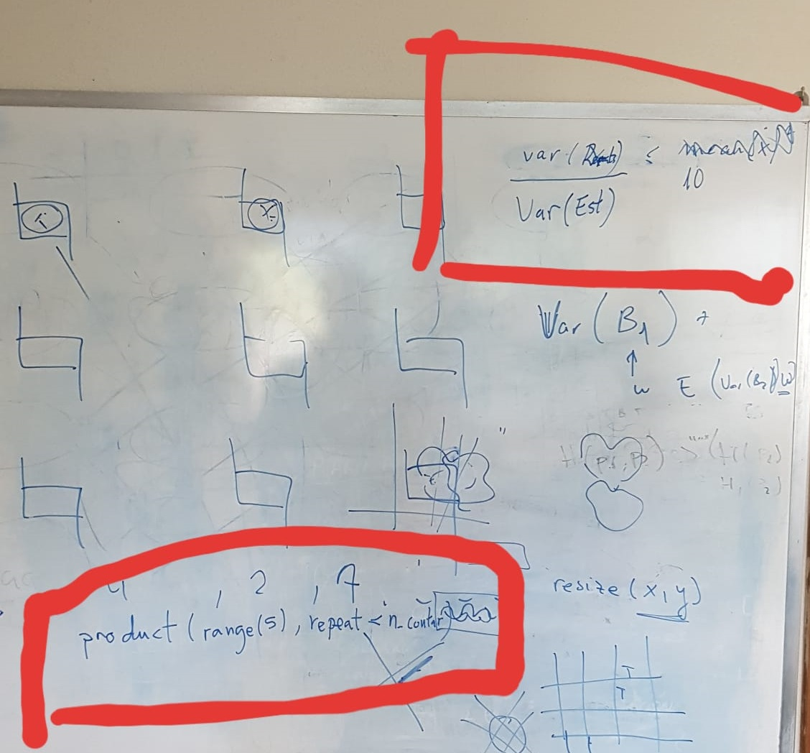

En este caso cuando tras calcular la varianza en todos estos casos, la varianza no difiera mucho (if), mediante una constante, de la varianza que ya tenemos, es cuando daremos la opcion al usuario de terminar el programa (o de continuar si lo desea).

Respecto a los requisitos no funcionales, nos pusimos a pensar en posibles requisitos por categoria, y en la de seguridad no habia ninguno que nos convenciera, por lo que le dare una vuelta para no dejar la categoria vacia.

Tambien habra que hacer los casos de uso de algunos de los requisitos, de los mas importantes, como por ejemplo un caso de uso para abrir fotografias, con sus pasos, las condiciones, etc … Para ello utilizare un programa uml que permite con facilidad dibugar estos casos de uso.

Ademas tendremos que añadir los requisitos de dominio, que son por asi decirlo los requisitos a nivel cientifico del trabajo. Por ejemplo una formula utilizada, el error cometido, etc … Lo añadiremos en otra tabla distinta.

Por ultimo corregimos alguna cosa mas. Añadimos referencias a libros, fotos, e incluso videos que hay que dejar bien colocados. Indicamos que ibamos a modificar la imagen de ejemplo de kdtrees, para que los cuadrantes apareciesen como los de los articulos de Marcos Cruz (en verde y rojo) en funcion de la zona. .

Dejo como tras cada correo las tareas que faltarían para terminar el TFG.

- Programación

  - Solucionar problema de relación de clases en la base de datos para poder trabajar con el resto. (np)
  - Flask: Diferenciar subir txt a subir imagenes (este correo viene explicado)
    - txt: Vincular fichero a foto. Añadir a base de datos. (comentado en flask)
    - imagen: añadir descripcion y añadir a upload. Añadir a base de datos. (comentado en flask) (np)

- Memoria
  - Retocar imagen ejemplo estimacion (Area restringida)
  - Ordenar referencias (video lyncee)
  - Referenciar ejemplo de Kdtrees
  - Repasar Broadcasting y Multiprocessing
  - Repasar Capitulo 3
  - Repasar Requisitos no Funcionales (Requisitos de seguridad?)
  - Casos de Uso

- Programación Parte 2
  - Flask: Programa sencillo que deje subir imagenes y datos (tutoriales mirados) (base de datos, botones, subir ficheros)
  - Solucionar diferencias entre varianza real y varianza nuestra (desarrollar el pseudocodigo)
  - Extrapolar ultimas rejillas para calcular la varianza y ver si se puede finalizar el programa antes. (Modulo)
  - En kdtrees, hacer la ruta de las coordenadas local, y que los datos se cojan de alguna manera. Pasarlo a la funcion
  - devolvermatreal. En el main porque sino como los identificas?.
  - Domingo: Area pequeña en Pop up
  - Modulo para el PATH (Correo Domingo)

- Memoria:
  - Añadir ejemplos (broadcasting, , numpy, kivy, pillow)
  - Colocar bien los requisitos funcionales y no funcionales. Añadir las categorias a ambos.
  - Añadir requisitos de dominio, explicar lo que es y referenciar el libro de software sobre todo esto.
  - Presentación del problema?
  - Diseño (Ingenieria de Software) (modelo 3 capas) (libro de Domingo) (TFG correo)
  - Pruebas
  - Simulaciones
  - Conclusiones
  - Añadir problemas relevantes, otras tareas relevantes?
  - Revisar resumen..
  - Añadir imagenes

- Programación parte 3
  - Añadir las ideas de los requisitos funcionales y no funcionales que faltan
  - Añadir el material que aun no hemos utilizado y hablamos de usar (python for android o buildozer, Matplotlib, pyinstaller)

- Memoria parte 3:
  - Material utilizado: añadir las cosas que aun no hemos utilizado (python for android o buildozer, Matplotlib, pyinstaller)
  - Diagrama de gantt (pydev)

